„Спортувм, като танцувам“
ДГ113 „Преспа“, р-н Средец, гр. София

Проектът е в изпълнение на Стратегия за развитие на физическата активност, физическото възпитание, спорта и спорт-туристическата дейност в Столична община „София спортува“.
Целите и задачите по проекта реализирахме чрез заложените дейности.
Месец юни г-жа Филчева, диреректор на ДГ и ръководител на проекта, запозна и разясни целите и графика за изпълнение на дейностите.

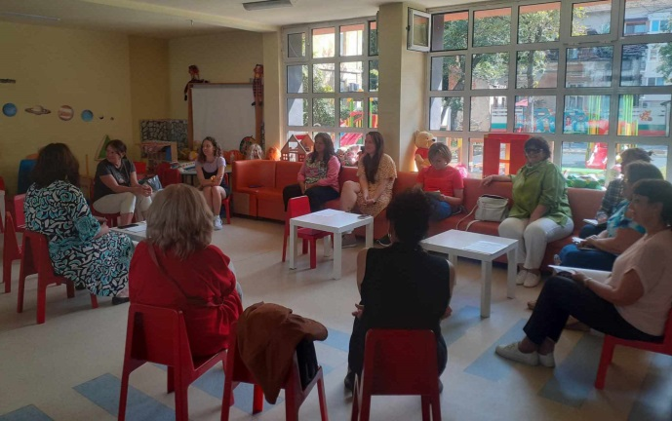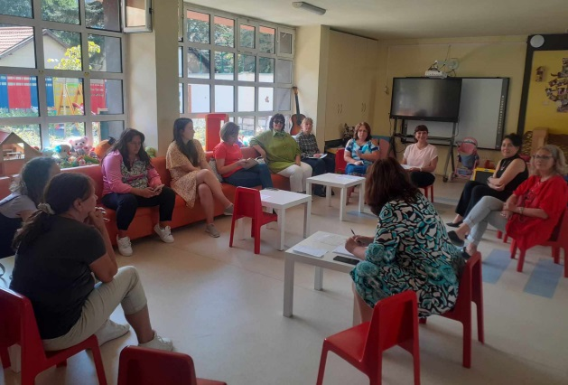

Изготвихме рекламни материали .
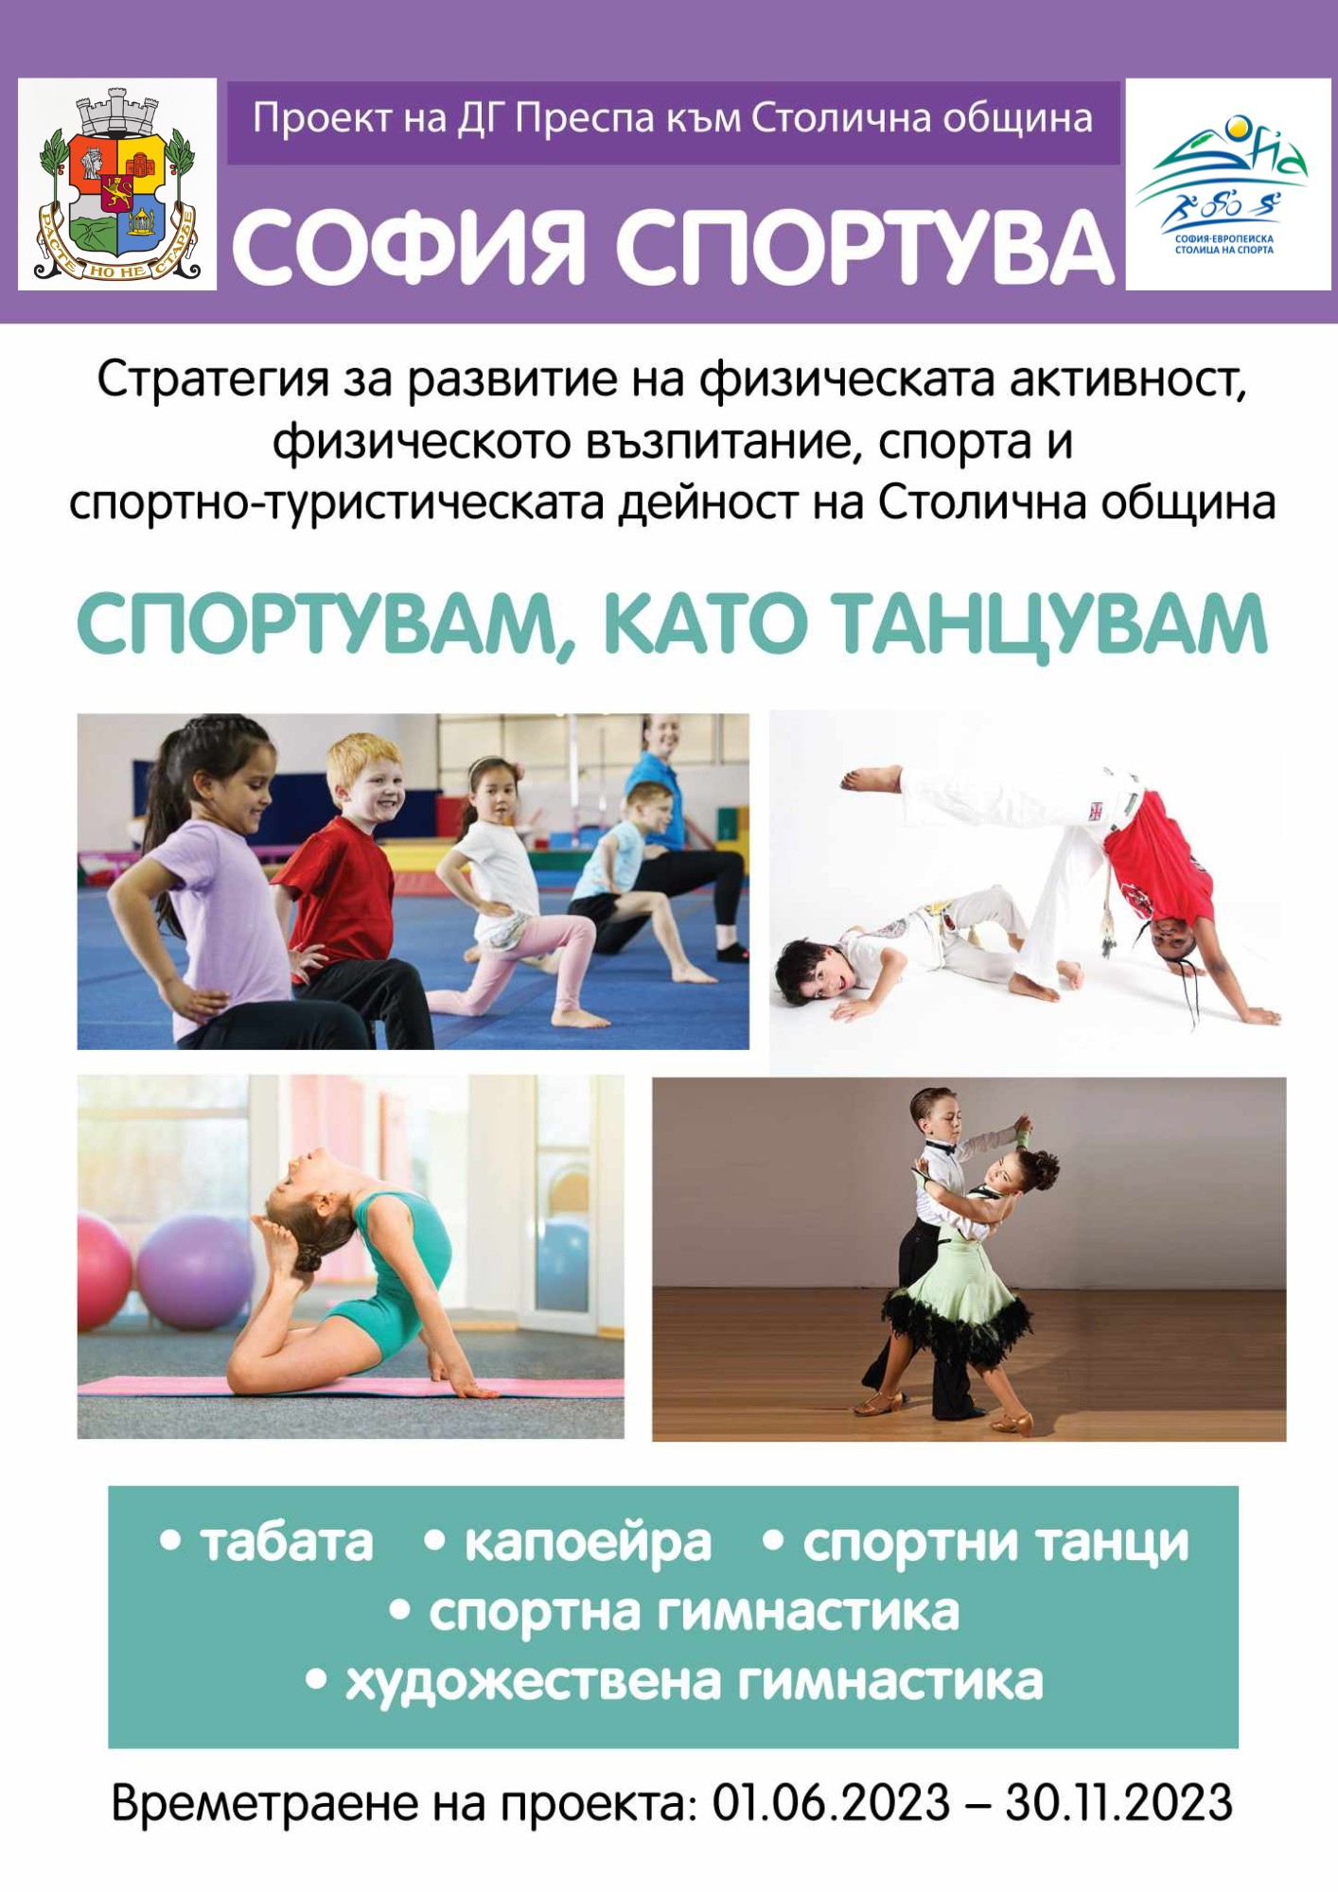

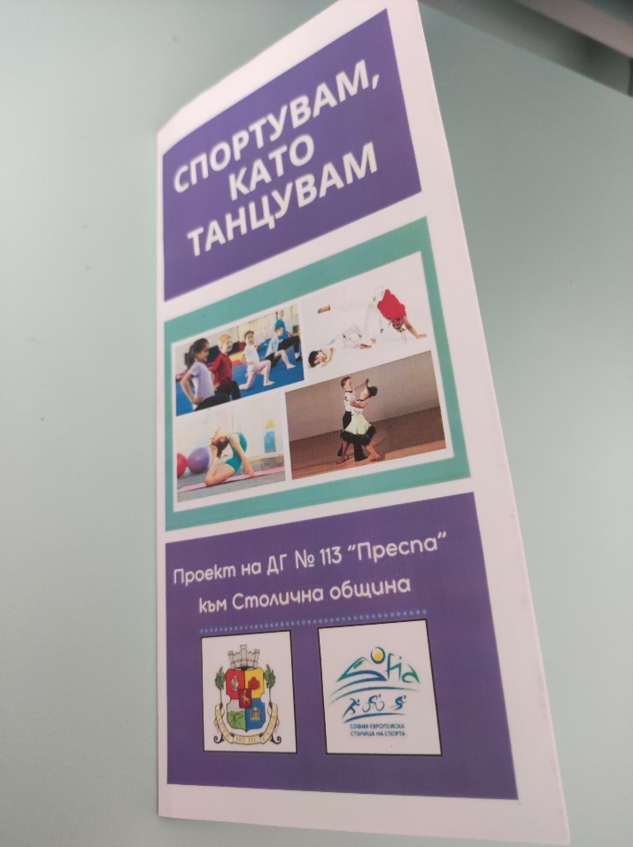
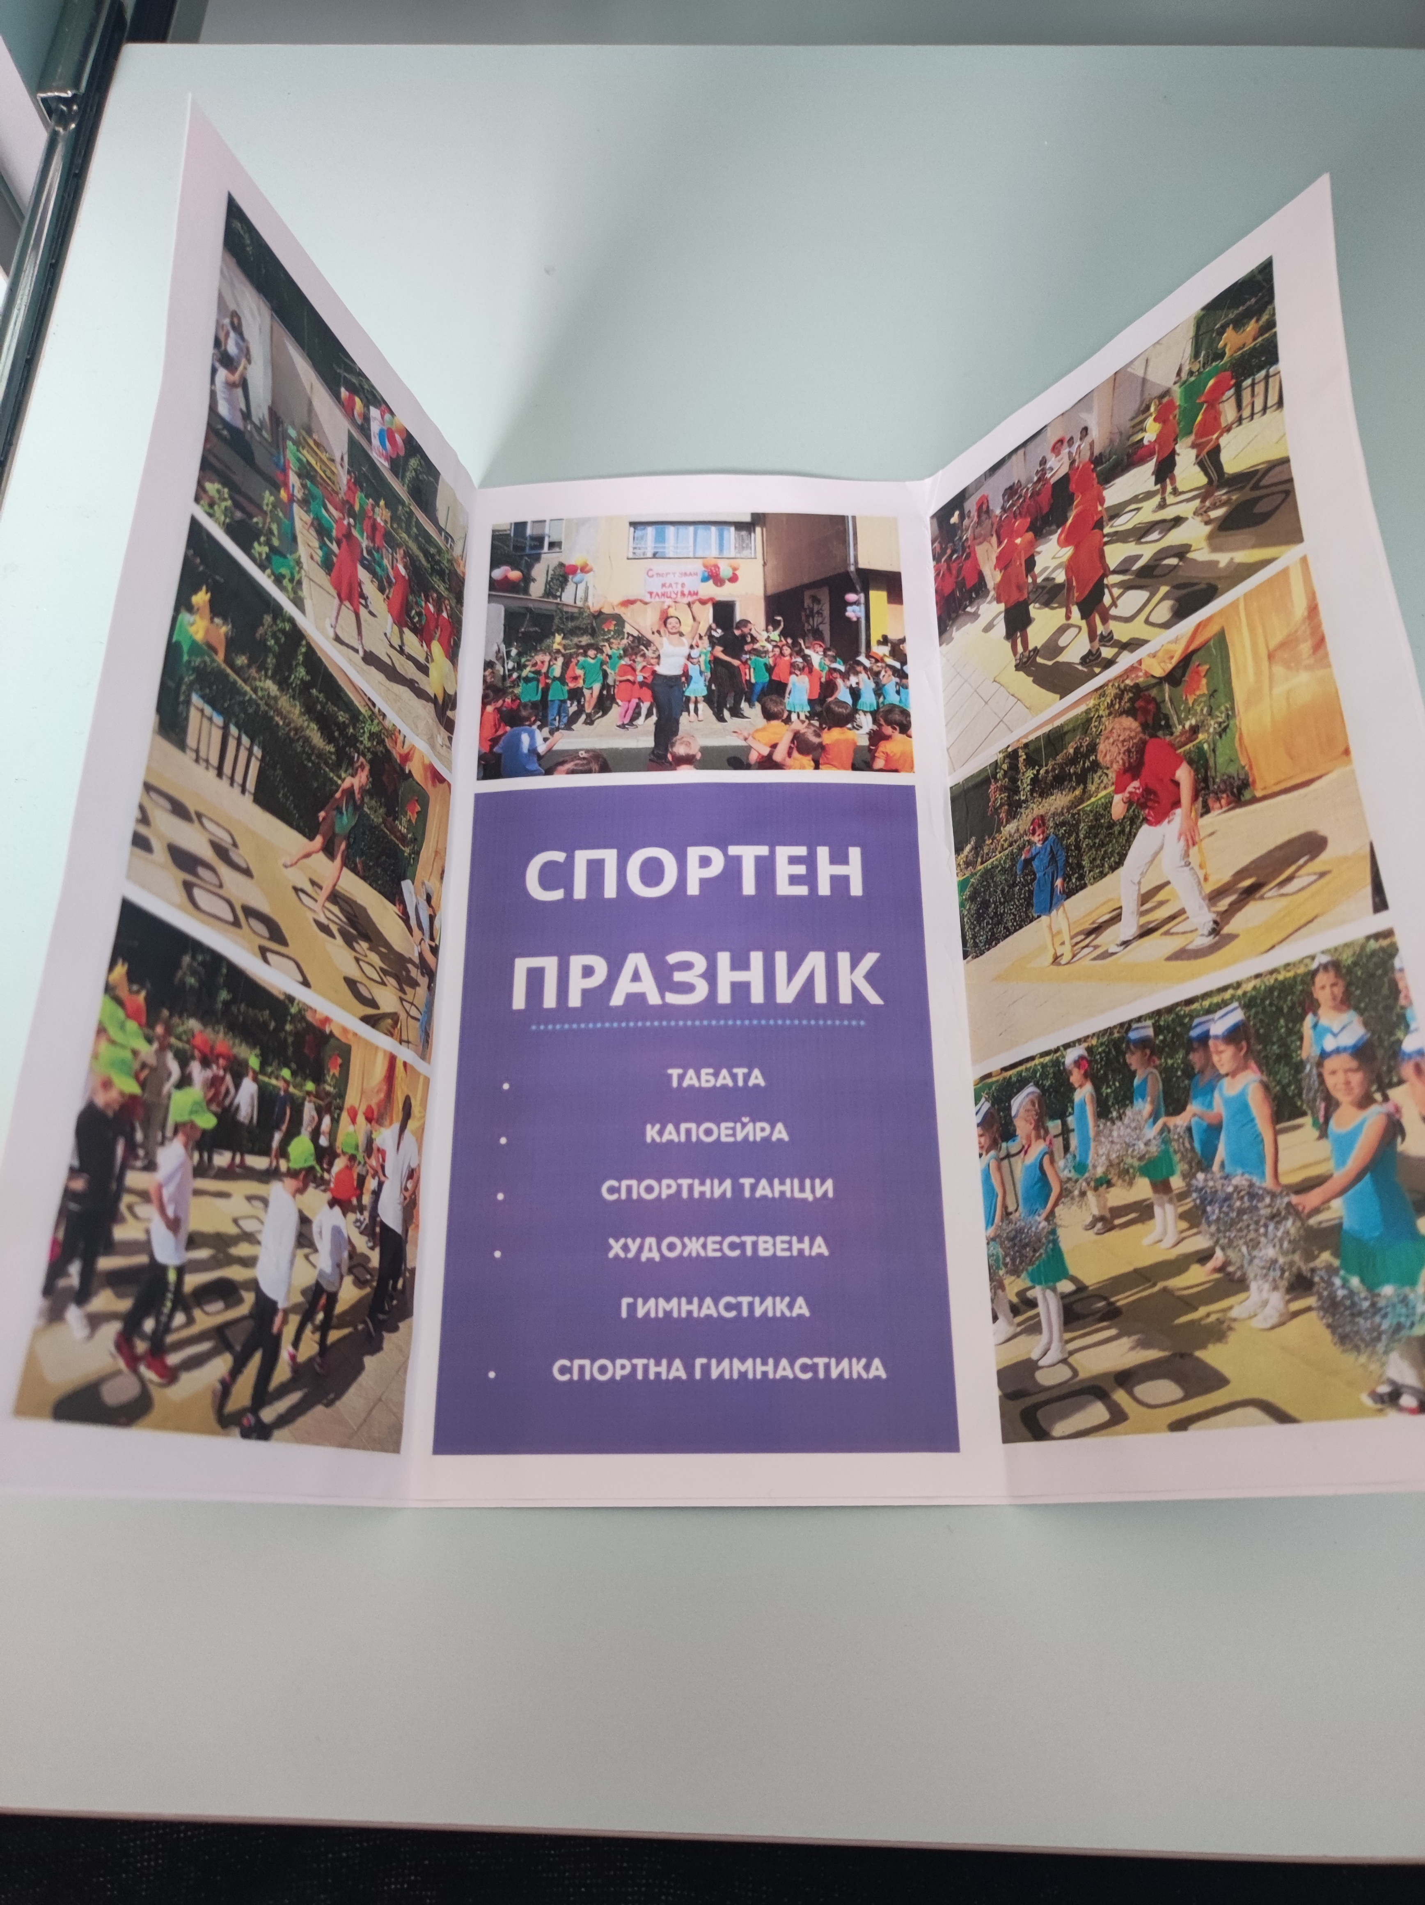
Създадохме мултимедийна презентация за ползване в групите „Табата – иновативна техника за активна утринна гимнастика“. В комплекса вкючихме упражнения съобразени с възрастовите особености и възможности на децата и успешно се прилагат във всички групи.
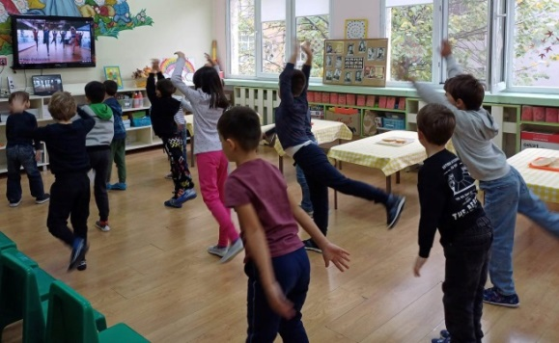

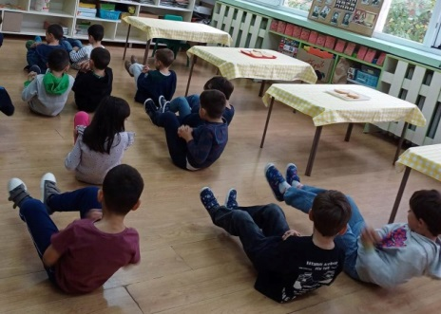

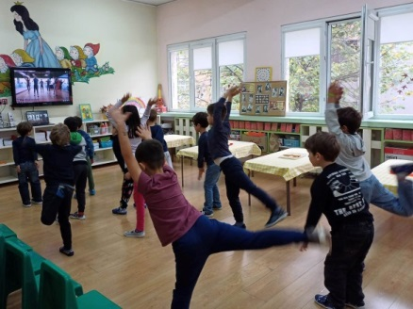

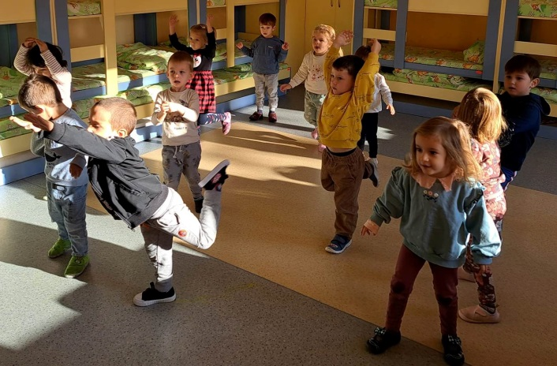
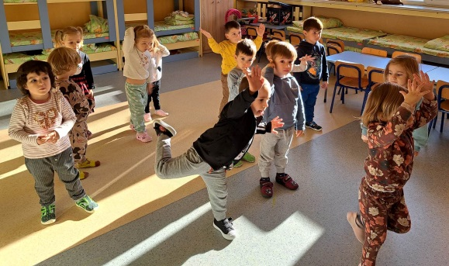

Среща с клубове
През месец септември осъществихме срещи със спортисти и танцьори, представители на спортни клубове за спортни и народни танци, художествена и спортна гимнастика, с цел провокиране интереса на децата към спортуване чрез танцуване. Гостува ни инструкторът по капоейра Коста Щерев. Той работи дейно за развиването на изкуството капоейра в България с откриване на нови школи за деца и възрастни. Срещата беше завладяваща, интересна и увлекателна.
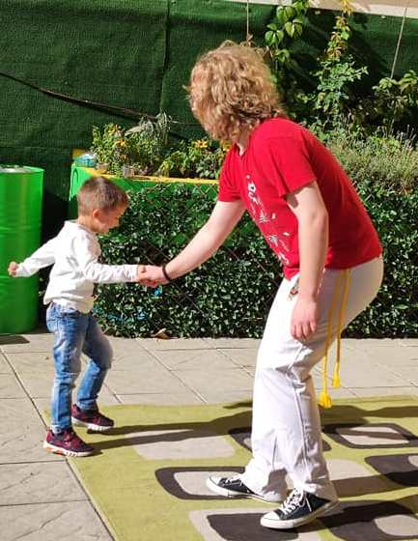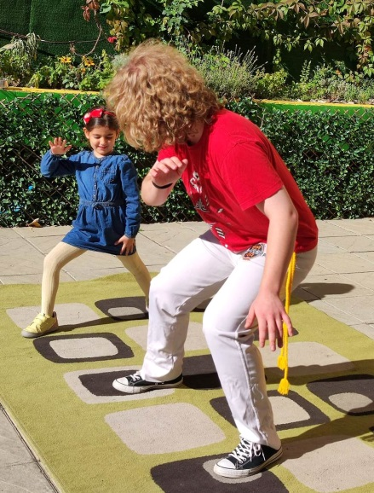

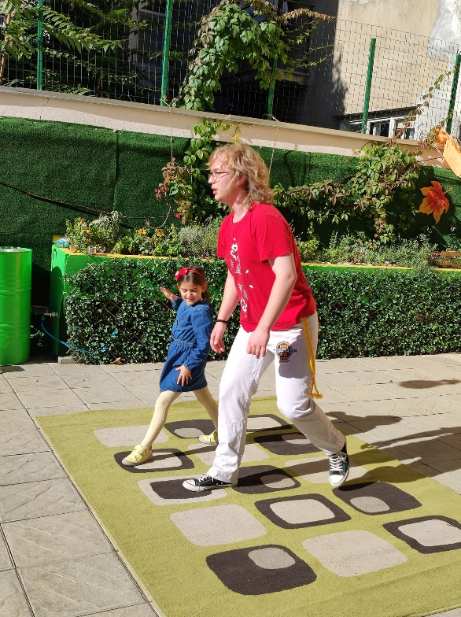

Адриана Пенева разказа за любовта си към танца. От 6 годишна танцува във ДФ „Вайялет“ гр. Костенец. Представи танца „Порив“ и заедно с децата изпълниха гимнастически упражнения.
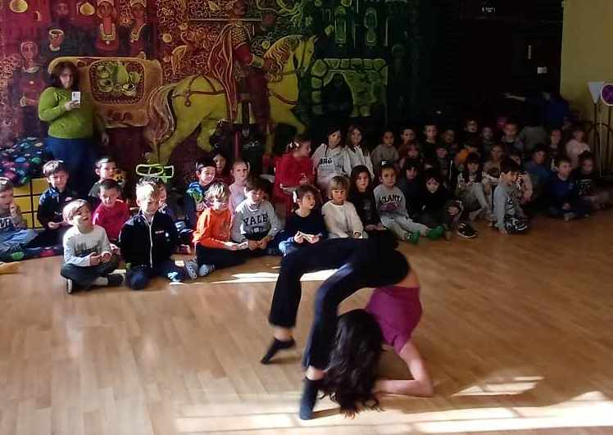

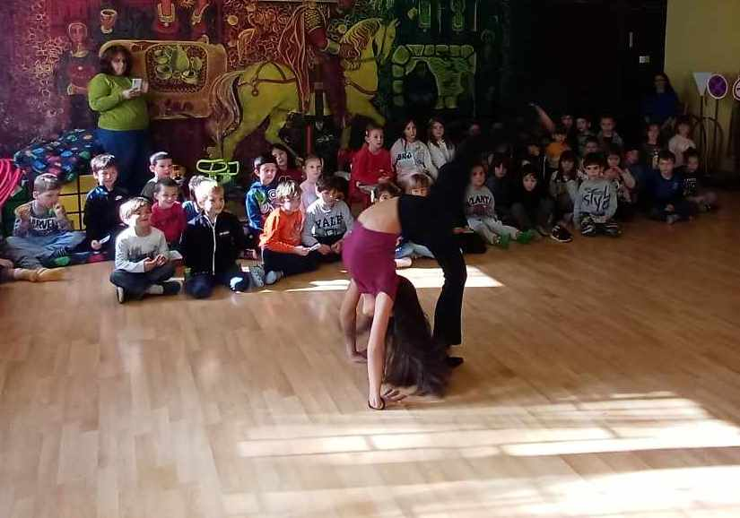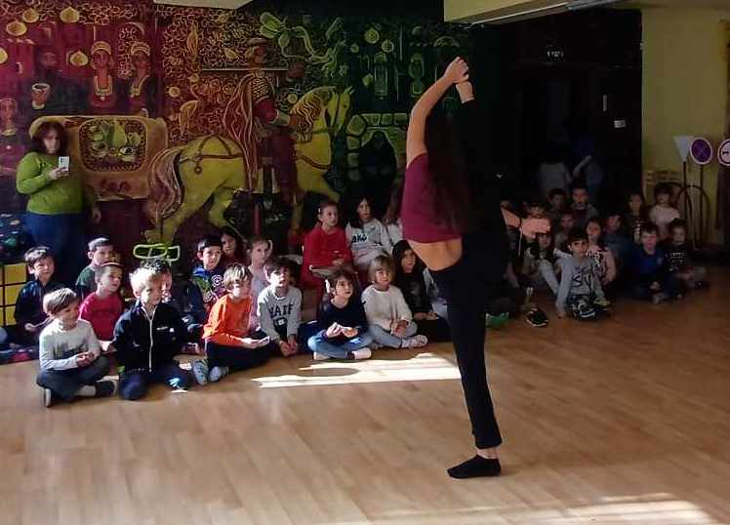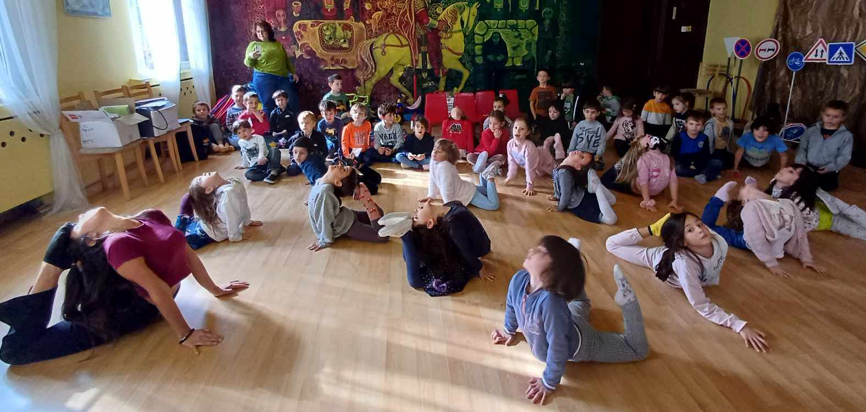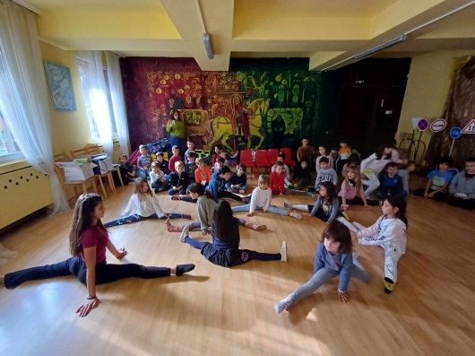

На 5.10.2023 г. проведохме спортен празник „Спортувам, като танцувам“. Взеха участие децата от всички групи , родители, гости и учители.

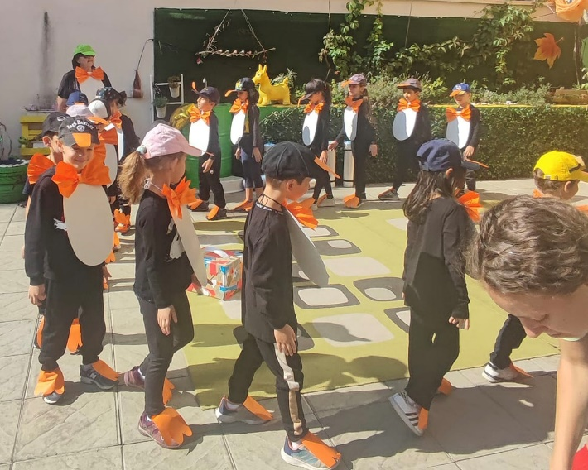
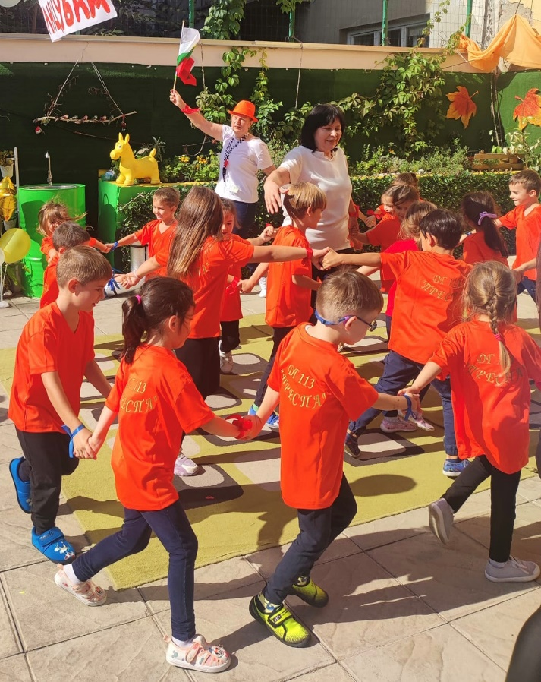

Докоснахме се до красотата и магията на най-елегантния спорт с изпълнението на художествената гимнастичка Александра Нушева, треньорка към СК „Нюанс НСА“.
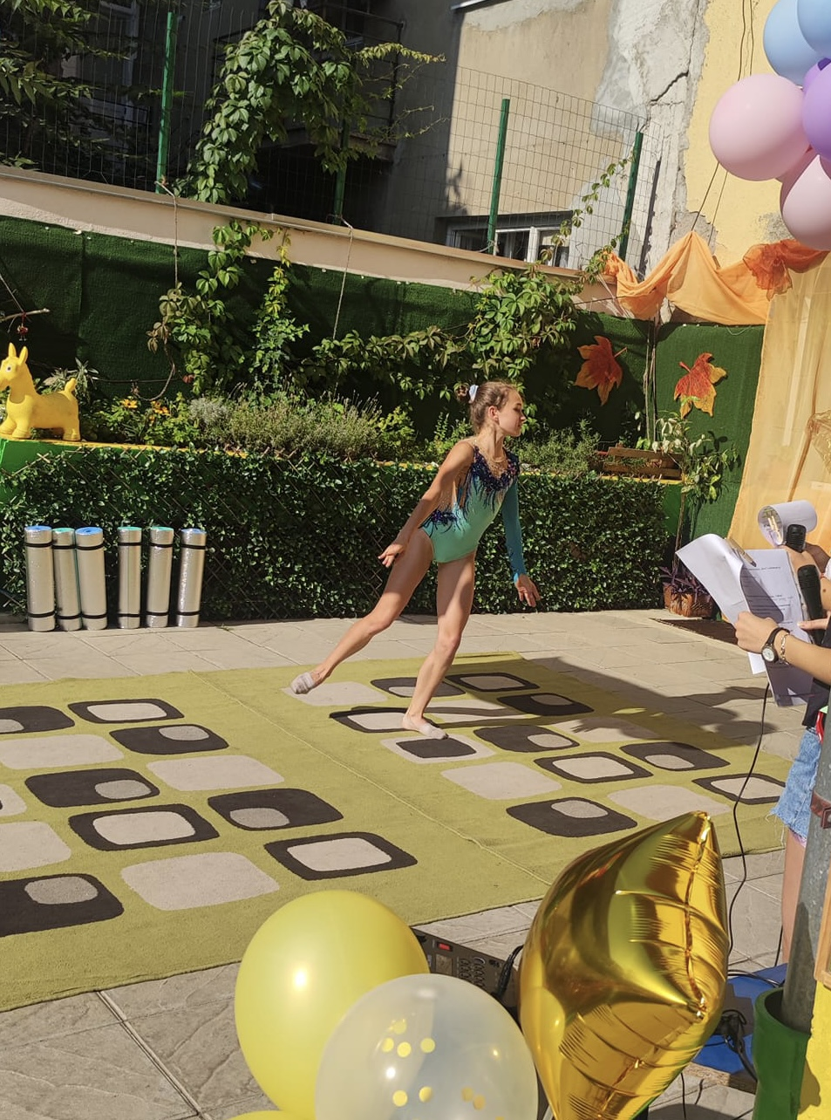

II-ра „Б“ гр. „Слънце“ представиха танц „Мажоретки“
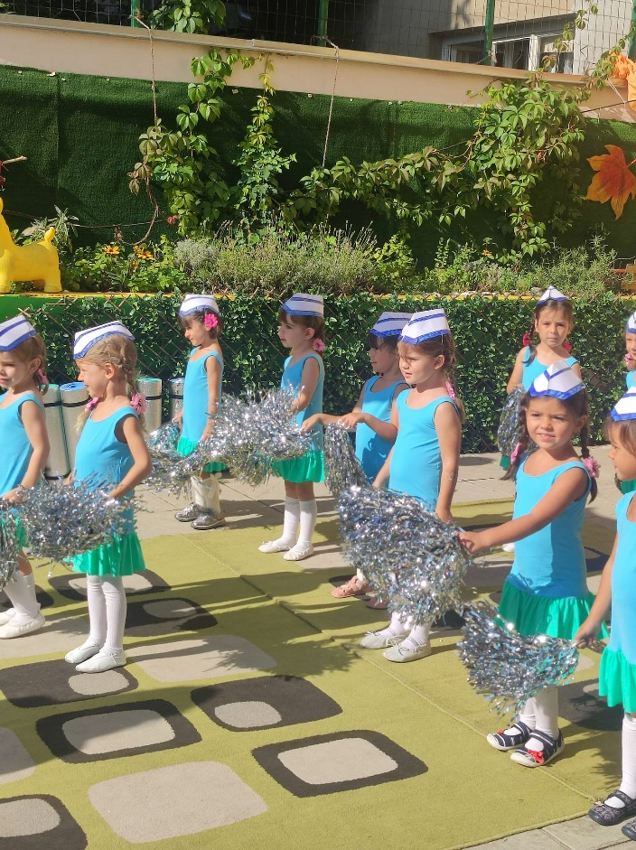
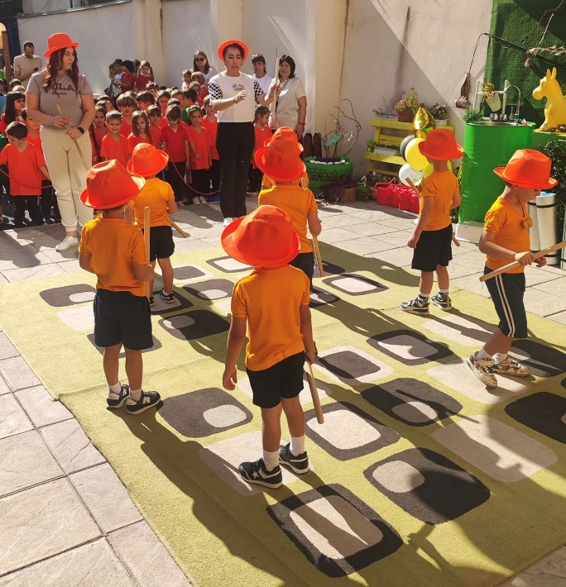

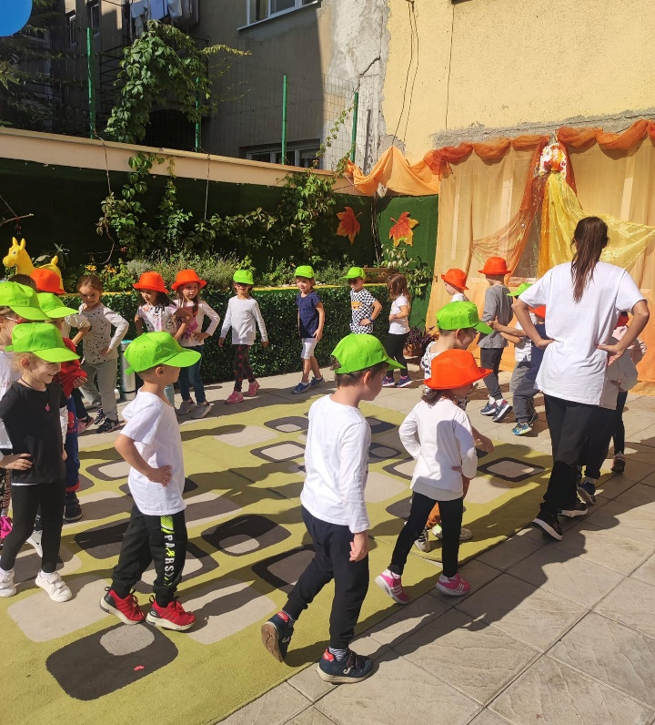
III-та „Б“ гр. „Звездички“ – родители и деца танцуват и спортуват заедно
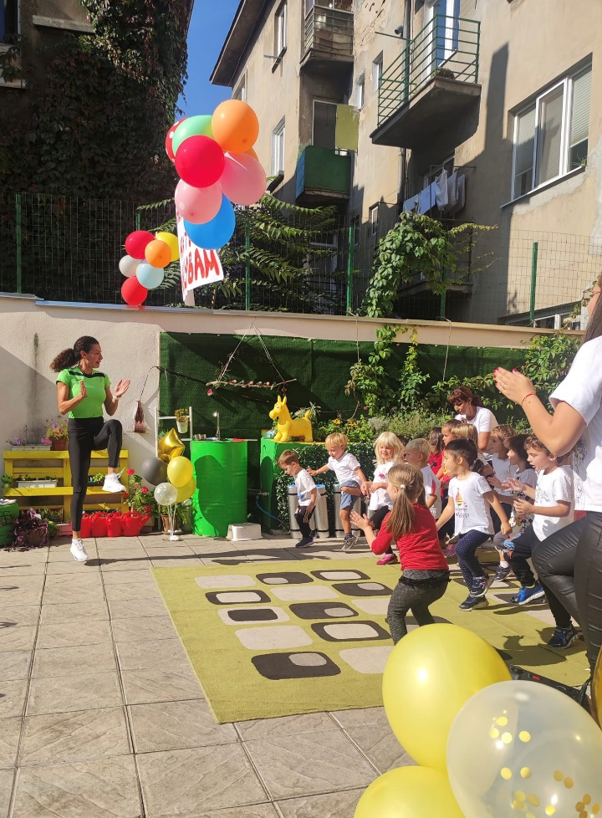
Децата от II-ра „А“ гр. „Шарени бонбони“ следваха указанията и подражаваха на Магдалена Христова - финалист от Световни и Европейски първенства и многократен национален шампион по скок на дължина и бягане на 100 м.

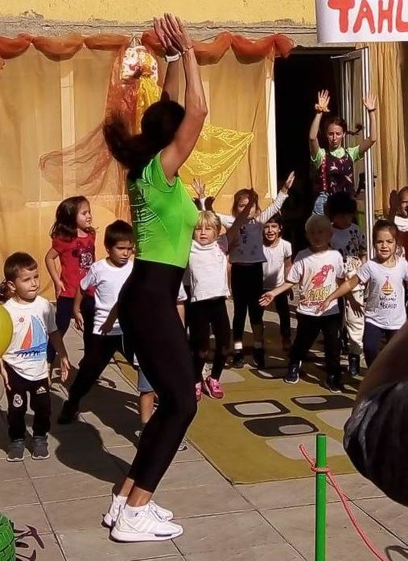

Танцово-двигателна терапия за деца, като част от проекта „Спортувам като танцувам" с психолога ни Кремена Прангова – Атанасова

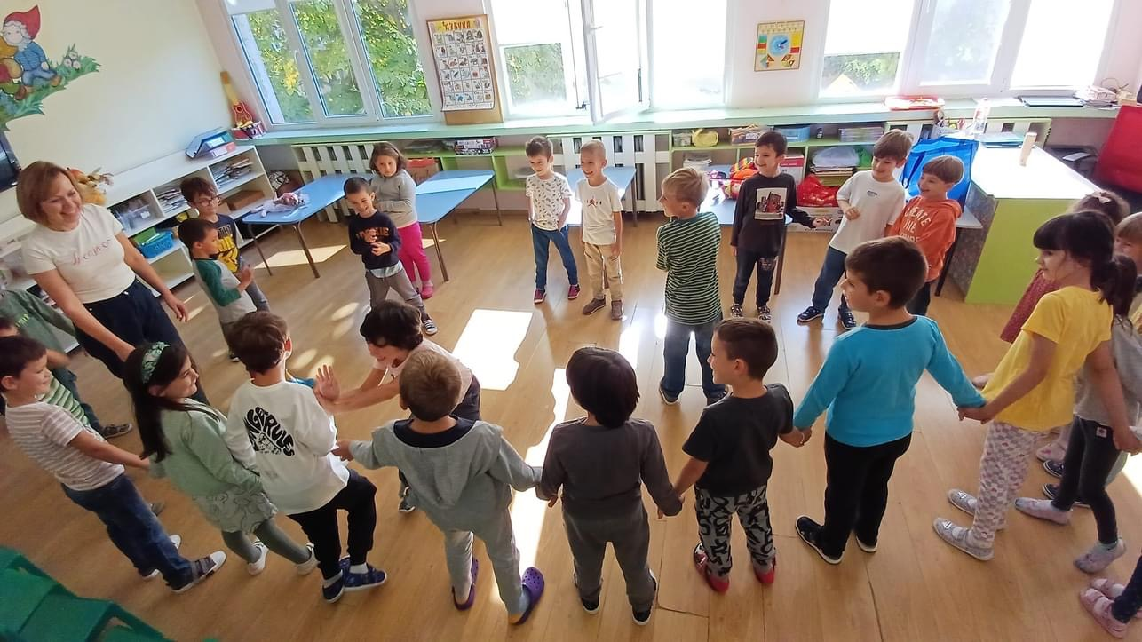

IV-та „А“ гр. „Дъга“ се представиха с „Табата“
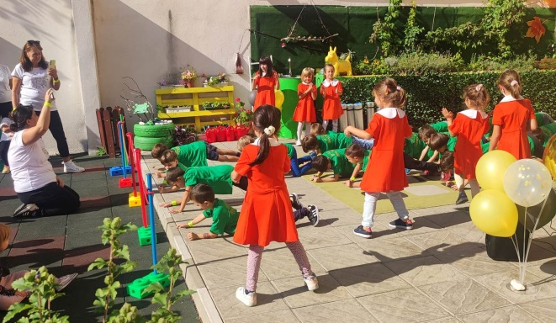
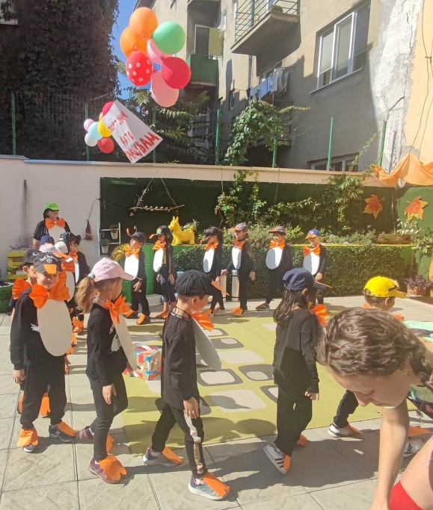

Хараламбос Агапиу е кипърски танцьор и международен съдия по спортни танци. Основател на Памбос денсинг център.
Памбос и Елисавета Христова с професионалните си умения , чар и музика провокираха децата да танцуват. Предизвикаха незабравими емоции и веселие. Танц-спорт- емоция = Здраве.
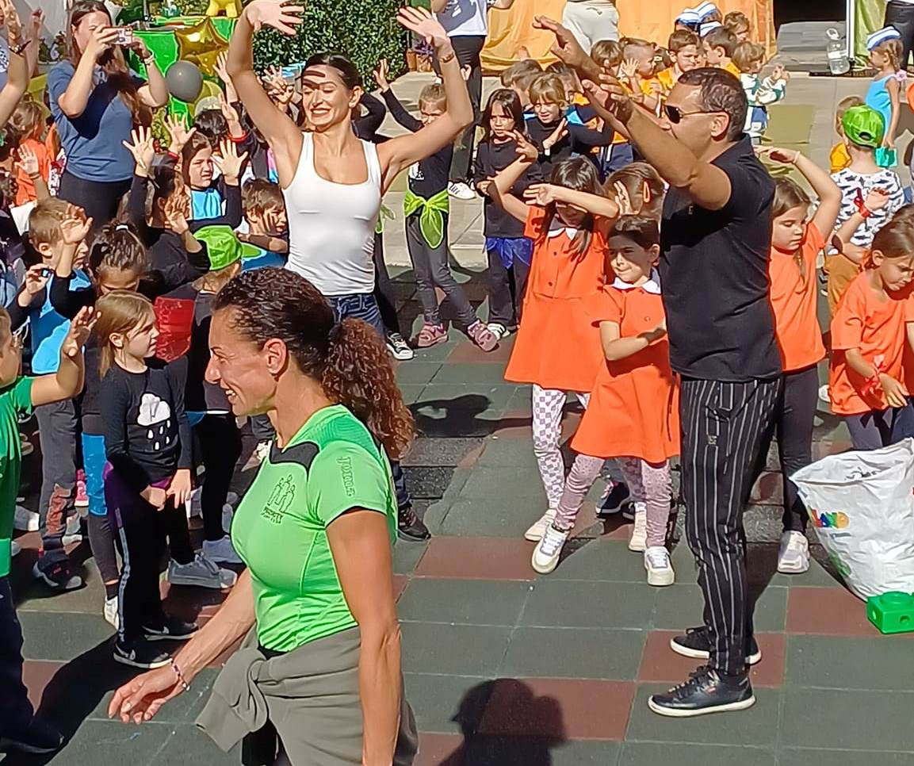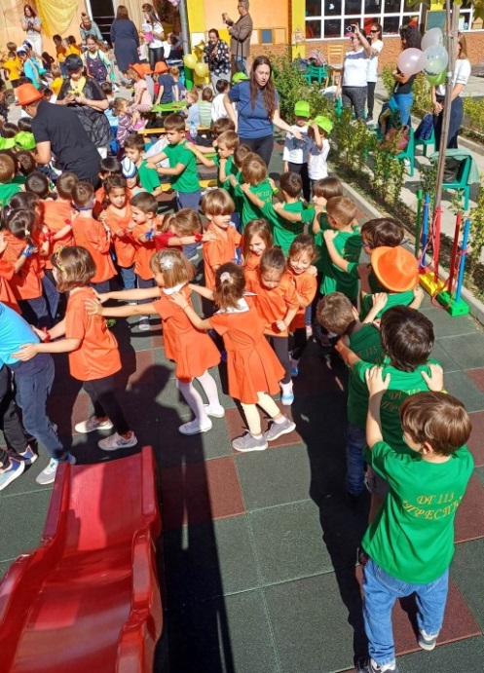

В края на проекта направихме диагностика на физическата дееспособност на децата по групи. За провеждане на изследването са използвани тестове от Система за контрол и оценка на физическата дееспособност в детските градини (бягане на 40 м, скок на дължина с два крака от място, хвърляне на плътна топка 1 кг с две ръце от горе, хвърляне на малка плътна топка (80 гр.) във вертикална цел, клякане за 20 секунди и седеж от тилен лег за 30 секунди).
Седеж от тилен лег за 30 сек.
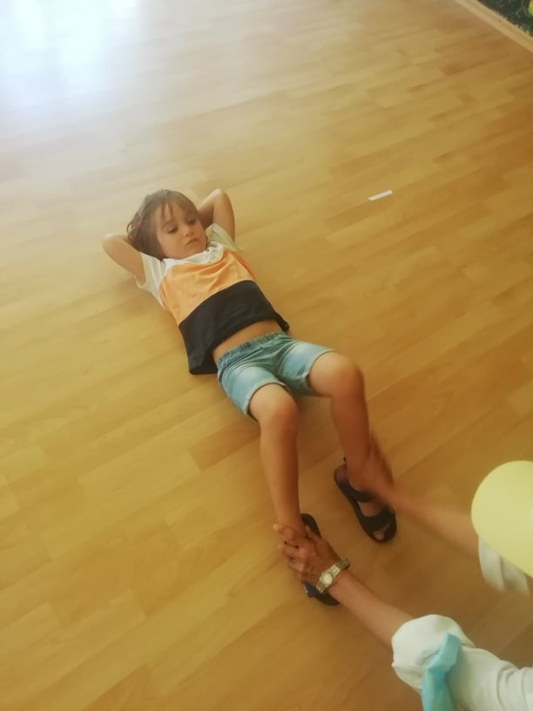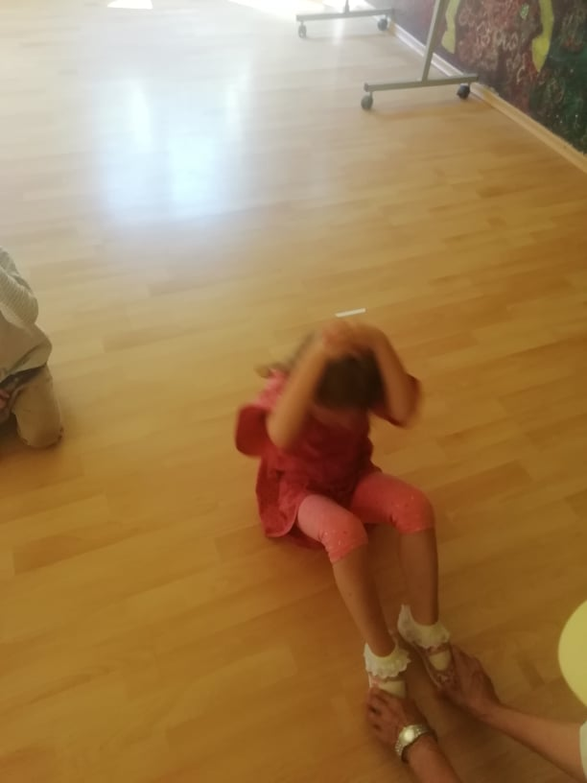
Хвърляне на пл. топка 1 кг. „оггоре“
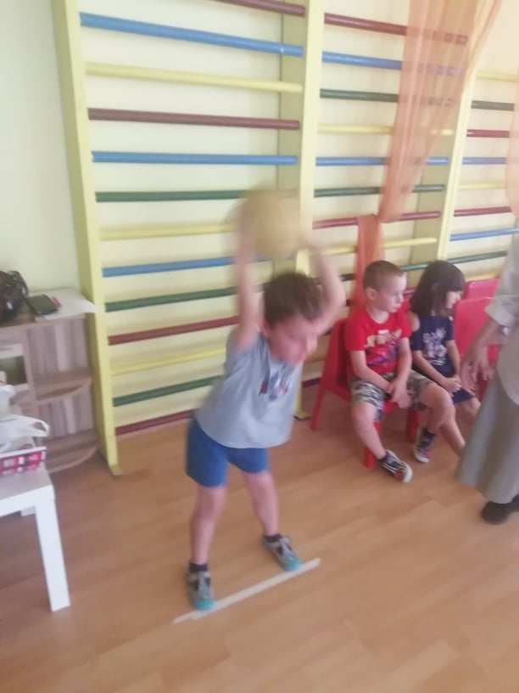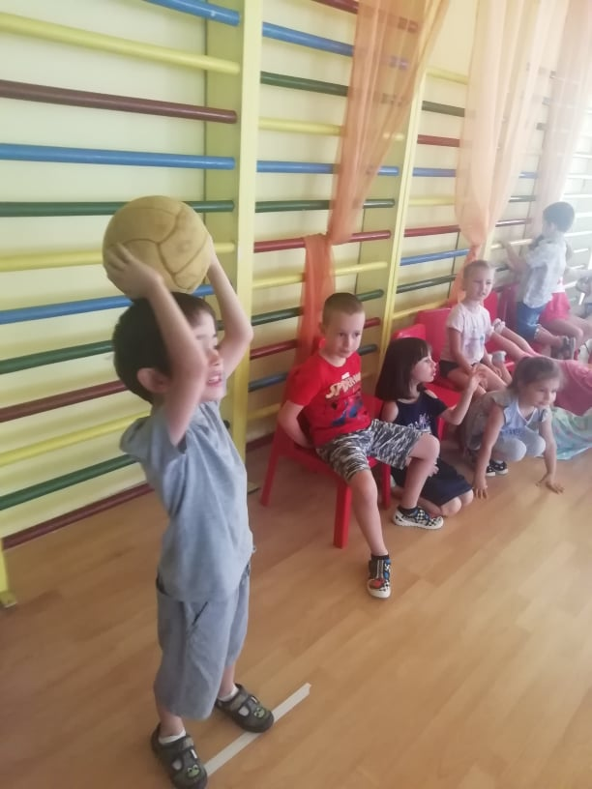
Хвърляне на малка плътна топка 80 гр. във вертикална цел
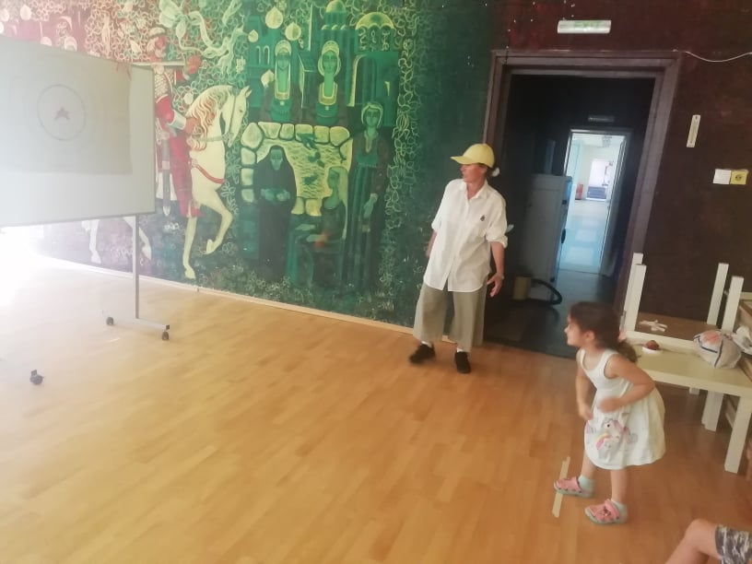
Скок на дължина от място с два крака
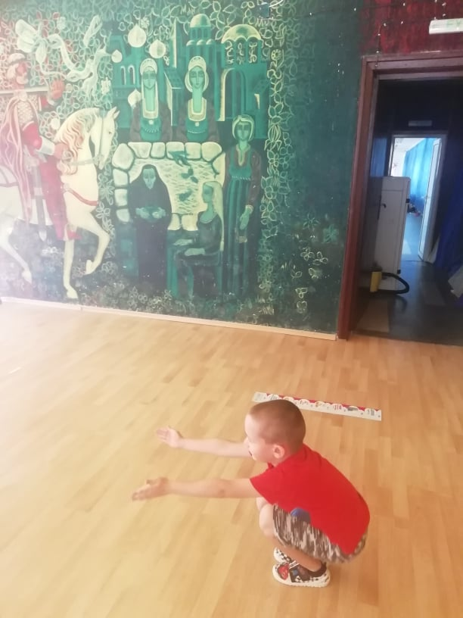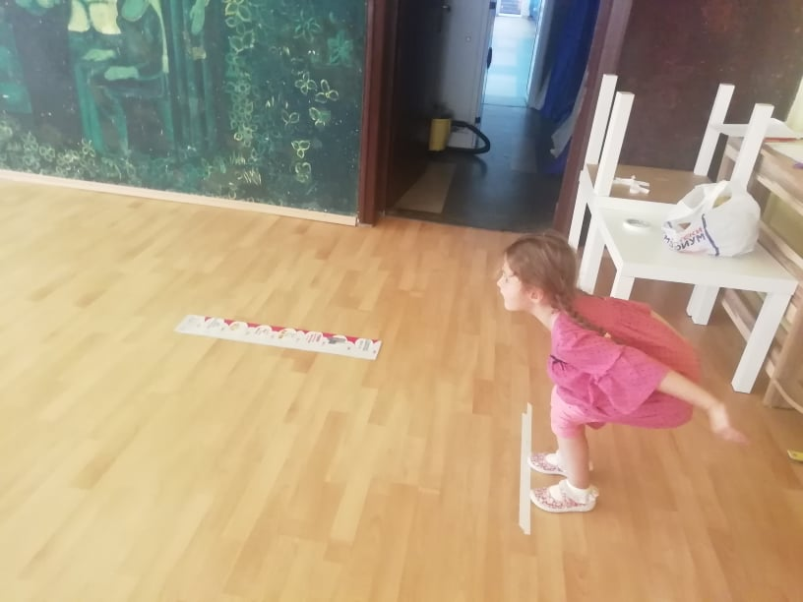
Клякане за 20 сек.
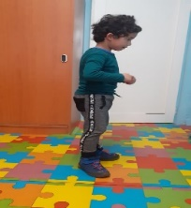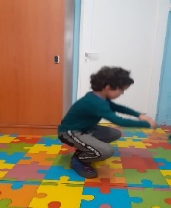

Бягане – 40 м. /сек./
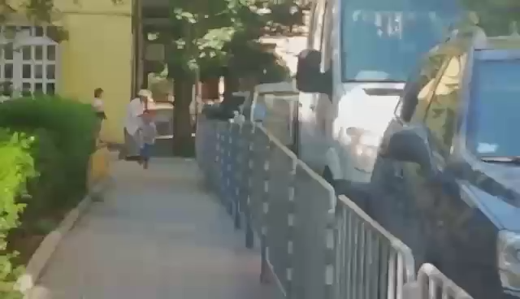

Извадка, анализ и визуализация на данните.

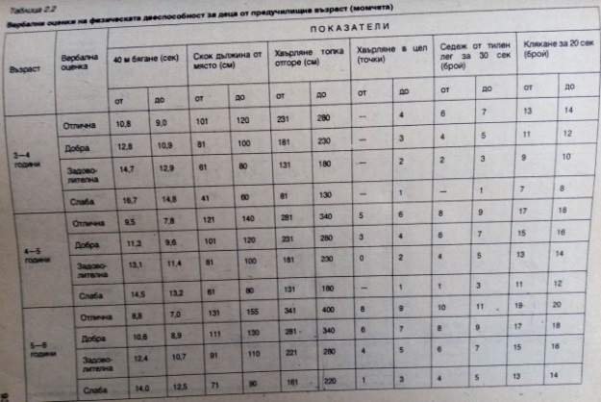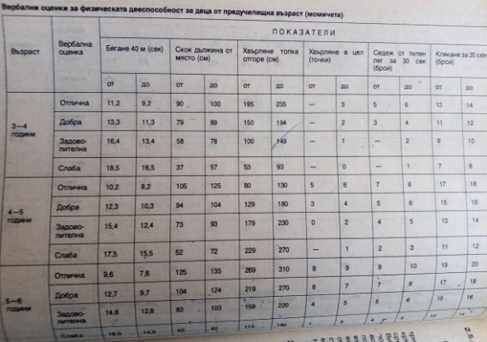

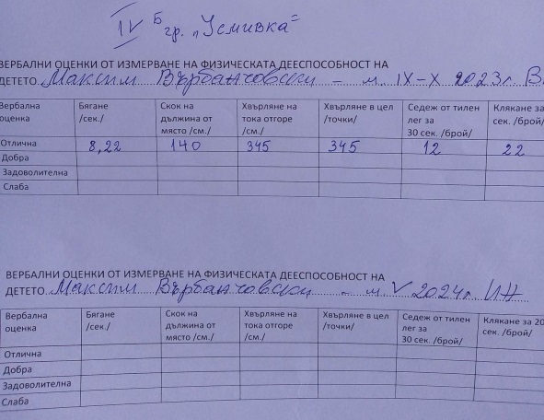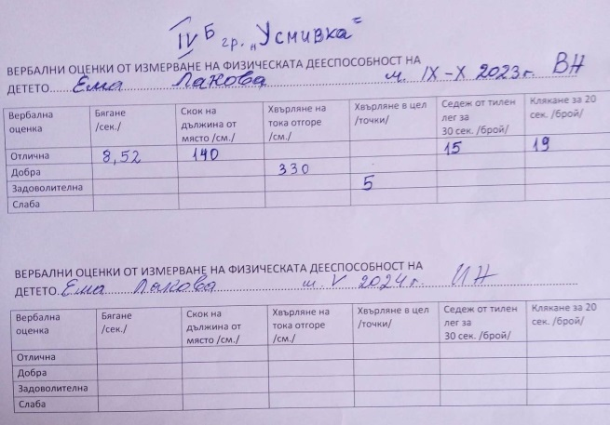

При добра мотивация от страна на учители и родители се поддържа интереса на децата към трайна активна двигателна дейност. Личният пример на родители, учители и спортисти и музиката, уредите и пособията провокират децата към активна двигателна дейност.
Провокирани от любима музика и песни, те активно се включват в двигателна дейност - общо развиващи упражнения, естествено приложни движения, подвижни игри, състезателни игри, музикално-подвижни игри. Имат представа от Танца, като спортна дейност и фактор за здравословен начин на живот.
Създадохме условия и възможности за взаимодействие между учители, деца и родители за участие във физически активности.

